*Түркістан облысы*

*Ордабасы ауданы*

*Қ.Сыпатаев атындағы коммуналдық*

*мемлекеттік мекемесі*

*«Біртұтас тәрбие»мемлекеттік бағдарламасын жүзеге асыру аясында өткен «Отбасы- бақыт мекенім»*

Сыныбы:3«Ә»

Сынып жетекшісі: Серікбай Д

2023-2024 оқу жылы

**Тақырыбы: «Отбасым – бақыт мекенім»**

**Мақсаты:** Оқушылардың отбасы туралы түсініктерін кеңейту.Өз жанұясы туралы әңгімелеуге үйрету. Оқушыларды ұйымшылдыққа, жауапкершілікке, өз ойын жеткізе білуге тәрбиелеу.

**Түрі:**Ой бөлісу.

**Әдісі:** « Ой қозғау, «Ашық микрофон», топтық жұмыс, «Конверттегі сұрақтар», пікір алмасу.

**Көрнекілігі:** «Отбасы құндылығы», шарлар, гүлдер.

**Мерей**

**Жүргізуші:**Құрметті ұстаздар, ата-аналар, оқушылар 3 «Ә» сыныбының ұйымдастыруымен өткелі отырған **«Отбасым – бақыт мекенім»** атты ашық тәрбие сағатымызға қош келдіңіздер.

**Жансерік**

-Балалар, біз бүгін керемет бір ғажайып әлем туралы әңгімелесеміз. Қалай ойлайсыздар, ол әлем қандай әлем болуы мүмкін? Қане ойлап көріңдерші. Ол бір өзі кішкентай ғана шағын мемлекет.

**Жауап:** «Менің жанұям» ,«Отбасы».

-Ол мемлекет қандай болуы мүмкін?

**Жауап:** Бақытты, тату, өнерлі, үлгілі.

**І. « Жүректен — жүрекке» шеңбері.**

**Ханшайым**

Ал, ендеше оқушылар ортаға шығып, шеңберге тұрып өз жанұяларыңның жақсы бір қасиеті жайлы айтып өтіңіздер.

Отбасы — адам баласының түп қазығы, алтын ұясы. Адам баласы шыр етіп дүние есігін ашқаннан бастап сол ортаның ыстық-суығына бейімделіп, ықпалына көніп, осында ер  жетеді.

Отбасының екі тірегі — әлпештеген әке мен аялаған ана. Ата-анаға үлкенге қызмет етіп, әкеңнің еңбегін, анаңның ақ сүтін өтеу — біздің борышымыз. Ата — ана — отбасының негізгі діңгегі, бастапқы дәнекері. Бала әкеден ақыл, анадан мейірім алады. Әке туралы айтсақ, әке отбасының асыраушысы, қамқоршысы. Ана — отбасының ұйтқысы, жылуы, шуағы.

**1.Аружан**

Ең жақын адамдар,  
Әкем мен анам бар.  
Әкемнің әкесі,  
Ақ басты атам бар.  
Әкемнің шешесі,  
Ақ шашты әжем бар.

Ұлдардың үлкені,  
Бір туған ағам бар.  
Қыздардың үлкені,  
Бір туған әпкем бар.

Ұлдардың кішісі,  
Бір туған інім бар.  
Қыздардың кішісі,  
Бір туған қарындас,  
Әпкеге — сіңлі бар.

**Дәулет**

Ата-ана асқар тау алдымдағы  
Әрқашан асқақтайсың алдымда әлі  
Өзің берген өнеге тәрбиеңмен  
Бақыттымыз жанұя бауырындағы.

**Бақдәулет**

Жылжи берші кезім емес жасқанар  
Бөгей алмас білім атты тас қамал  
Отанның аяулысы боларсың  
Отан деген отбасынан басталар.

**Жасұлан**

Атамнан басталар,  
Әжемнен қосталар  
Отбасым мынылар:  
Ең жақын адамдар —  
Әкем мен анам бар,  
Бір туған ағам бар,  
Бір туған апам бар…  
Бәрін жақсы көремін,  
Еркелеймін, еремін!

**Айкөркем**

Титтей бөбек кезімнен  
Әлдилеген емізген,  
Еркелетіп күлгізген,  
Алғаш «апа» дегізген.

Кішкентайы — мен үшін  
Тағат, байыз таппайтын,  
Не жемесін, не ішсін,  
Менсіз тағам татпайтын.  
Шомылдырып кешкісін,  
Мен жатпасам, жатпайтын —  
Анам менің қандай-ды!

Ерте кетіп жұмысқа,  
Үйге кештеп қайтатын,  
Болған күндіз мектепке  
Қызықтарды айтатын.

Жаз келісімен, күн қызып,  
Машинасын жүргізіп,  
Барлық көрші баланы  
Маған қоса мінгізіп,  
Аралайтын даланы,  
Қыдыртатын қаланы —  
Әкем менің қандай-ды!

Қарағанда басқаға,  
Қызықты көп бастайтын.  
Күнде ертемен мектепке  
Мені апарып тастайтын.  
Талай-талай істерде  
Үлгі болар біздерге  
Ағам менің қандай-ды!

Төрт жас үлкен өзімнен,  
Оқи, жаза білетін.  
Мені титтей кезімнен  
Ойнатуды сүйетін.  
Кітабынан кіл қызық  
Әңгіме оқып беретін —  
Әпкем менің қандай-ды!

**Жанерке**

Сізсіз әке — ең ақылды, ең сыршыл  
Сізсіз әке — ең жақыным, ең шыншыл  
Шуақ шашқан қашанда асыл жүрегің  
Жанымдасың қамқорымсың білемін  
Қабыл алғын бала жүрек тілегін.

**Мансұр**

Отбасым менің — бақытым  
Отбасым менің — шаттығым  
Отбасым барда ешқашан  
Үзілмес менің үмітім.

**Жандәулет**

Отбасы — жылы ұямыз,  
Тірегі — ата-анамыз.  
Уыз сүт еміп осында,  
Уылжып біздер өсеміз.  
Осында үлгі аламыз,  
Осында адам боламыз.  
Еркелеп, ойнап, еліктеп,  
Осында өсіп толамыз  
Тәрбие мектеп — отбасы,  
Ақылды баулып, тіл ұштар.  
Өрімдей тезге тартылған  
Әдепті бейне дұрыстар.  
Ата-ана болса өрнекті,  
Ұл мен қыз өсер көрнекті.  
Әуезов Мұхаң айтқандай:  
Түзейік бесік-жөргекті.

**Тұрғанәлі Айкөркемнің орындауындағы «Ата-әже» әнін қабыл алыңыздар.**

**Бейбарыс**

Келесі кезеңіміз **«Ашық микрофон»** деп аталады. Бұл кезеңде оқушылар сіздерге отбасы туралы бірнеше сұрақтар қойылады. Ойларыңызды ашық, еркін айтуларыңыз сұралады.

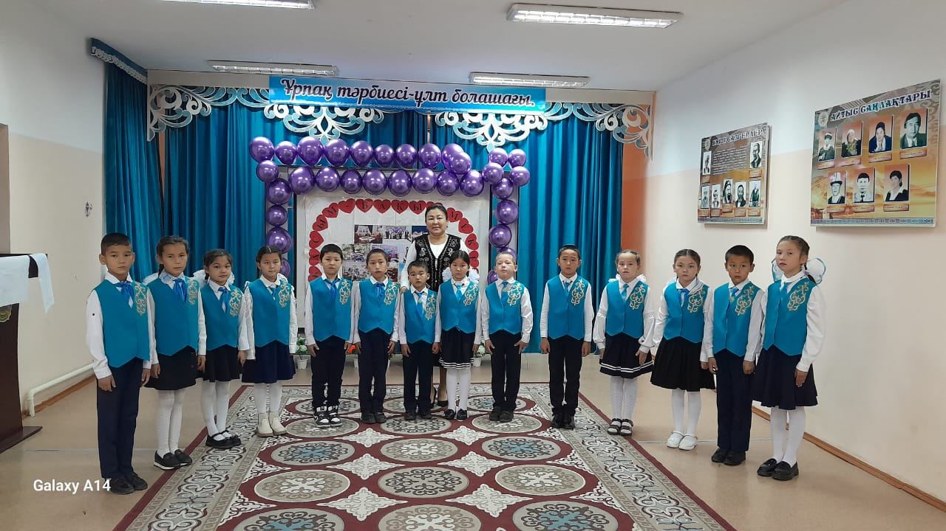

**Сұрақтар:**  
1. Отбасы дегенді қалай түсінесіңдер?

2. Отбасының басшысы кім?  
3. Отбасы қандай болуы керек?  
4. Барлық отбасы бірдей болады деп ойлайсыңдар ма?  
5. Сен қандай отбасын армандайсың?  
6. Өз отбасыңа көңілің тола ма?

7. Отбасын неліктен жақсы көресіңдер?

**Сынып оқушыларының орындауындағы биді қабыл алыңыздар.**

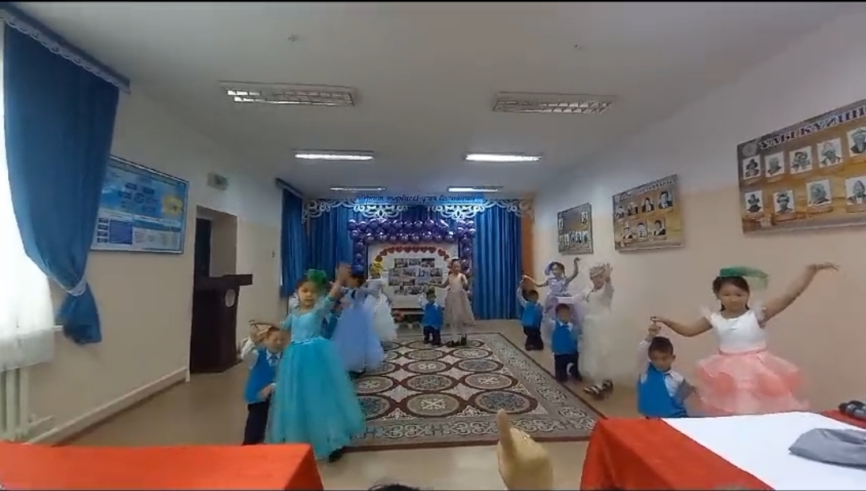

**Мерей**

Oтбасым — менің жүрегім  
Отбасым — менің тірегім  
Отбасым – менің Отаным  
Тек сен деп соғар жүрегім – дегендей, отбасы болашақ ұрпақ бойына адамзаттық құндылықтарды және ұлттық рухани байлықтарын сіңіретін тәрбие ошағы.  
Отбасы – адам үшін ең жақын әлеуметтік орта. Отбасы белгілі дәстүрлердің, жағымды өнегелердің мұралар мен салт-дәстүрлердің сақтаушысы.

**ІІІ кезеңіміз «Менің отбасым – менің байлығым». Бұл кезеңде**

1. Отбасы туралы өлең жолдарын айтады.
2. Отбасы туралы мақал-мәтелдер айтады.

**Оразәлі Мерейдің орындауындағы «Анашым, анажаным » әнін қабыл алыңыздар.**

Отбасы — әр бала үшін алтын бесік. Бала отбасы аясында түлеп өседі, оңы мен солын сонда таниды. Ол отбасы жағдайында өмірдегі әр түрлі жағдайларда өзін қалай ұстауды, адамгершілік әліппесі: кішіпейіл болу, ізеттілік, сыйластық, үлкендермен және кішілермен қандай қарым — қатынаста болу керек сияқты тәжірибе жинақтайды және оны меңгереді. Отбасы – ол ең жақын адамдардың ошағы. Әрқашан отбасы мүшелерін сыйлап, құрметтеу керек.

**«Біз баламызды танимыз ба?» деп аталады.**

Ортаға ата- аналарды шақырып, ойын түрлерін орындау арқылы алған бағалары бойынша сұрақтарға жауап береді.

**«Біз баламызды танимыз ба?» деп аталады.**Бұл кезең ата — аналарға арналады. Ортаға 6 ата-ананы шақырамыз.

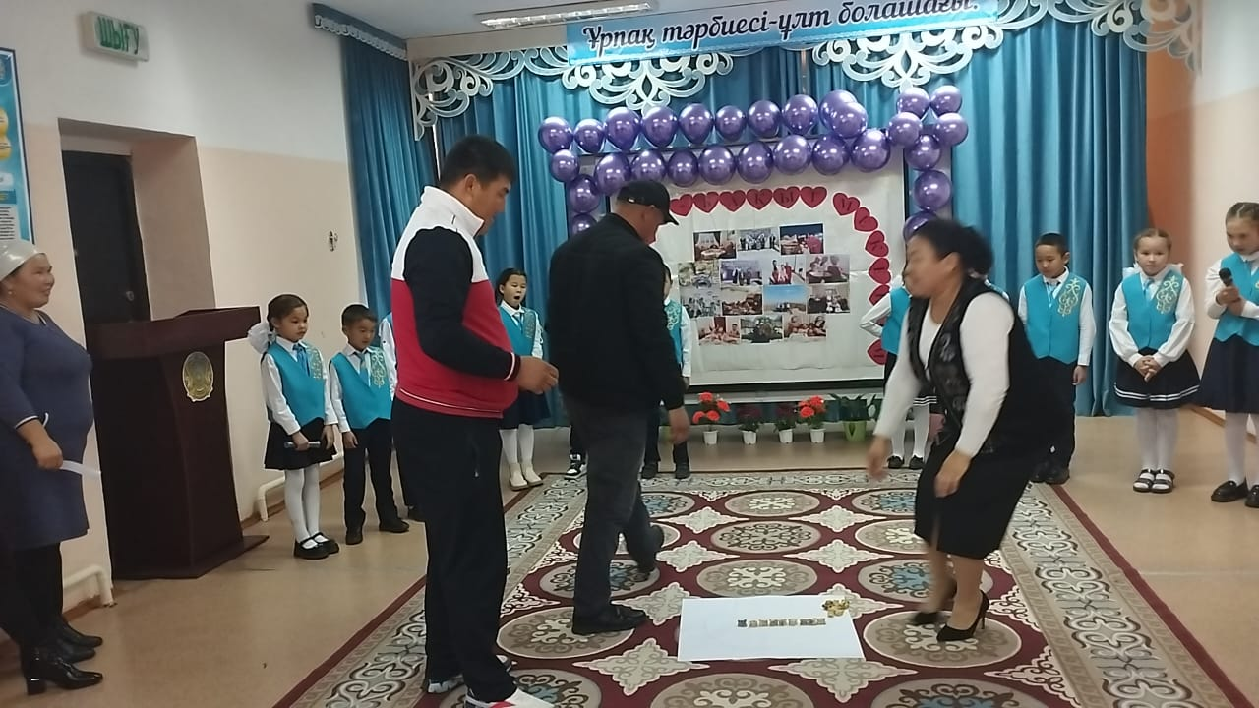

**№1**

1. Балаңыздың парталас көршісі кім?

2. Балаңыз бірінші сыныпқа қай жылы барды?

**№2**

1. Балаңыздың сүйікті асы не?

2. Балаңыз спорттың қай түрін жақсы көреді?

**№3.**

1. Балаңыз қандай түсті жақсы көреді?

2. Балаңызды еркелетіп қандай сөз айтасыз?

**№4**.

1. Балаңыздың аяқ киім өлшемі қандай?

2. Балаңыз сізді ренжіткенде ең алдымен аузыңызға қандай сөз түседі?

**№5.**

1. Балаңыздың бойында қандай өнер бар?

2. Балаңыздың жағымды және жағымсыз қасиеттерін атаңыз.

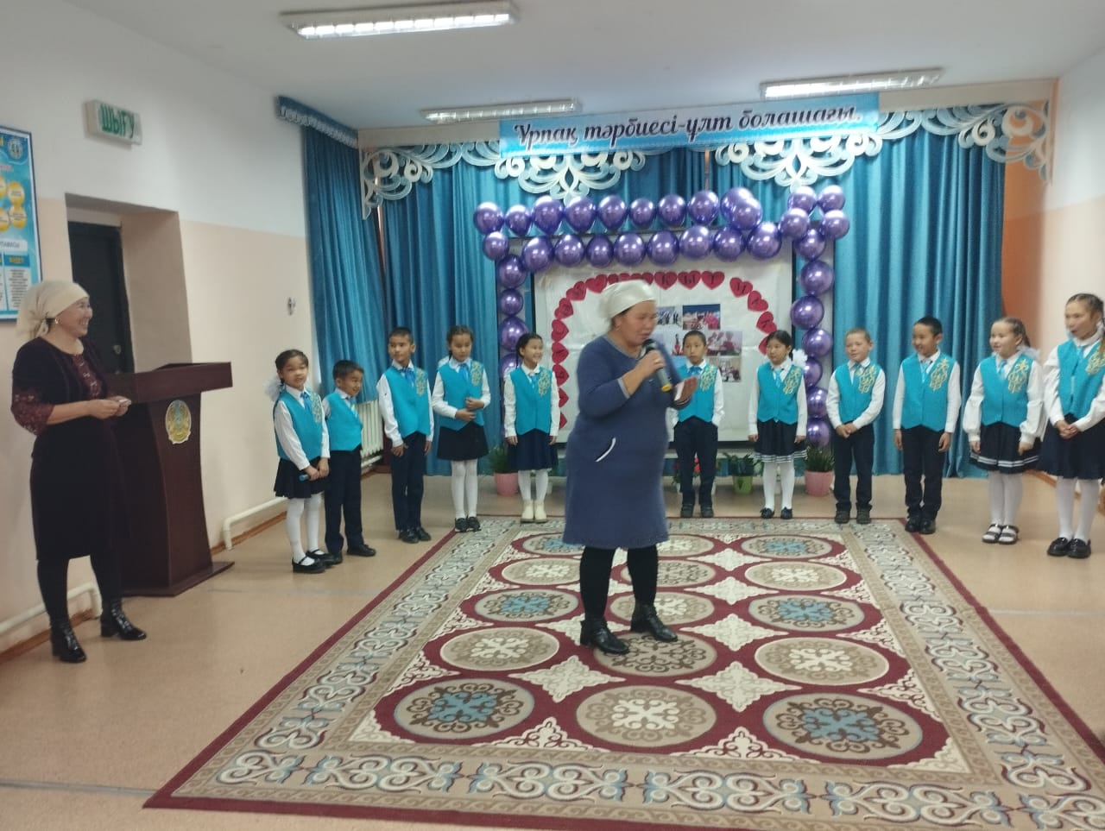Анаң-күнің жүрегің,

Әкең -өмір тірегің.

Сен бақытты ұлансың,

Бәрі саған қуансын.

Әжең- асыл ардағың,

Атаң- дана қорғаның

Сен бақытты ұлансың,

Бәрі саған қуансын.

Ағаң –қамқор асқарың,

Інің- мөлдір аспаның.

Сен бақытты ұлансың,

Бәрі саған қуансын

**Сания**

Отбасында көрген жақсы-жаман қылықтардың бәрі бала өміріне әсер етеді. Қазақ салтында отбасы тәлімі – ерекше дәстүр. Отан отбасынан басталады, – деген нақыл сөз бекер емес. Адам өзінің ұрпағынан елді сүйсіндірер ұлы істерді тыңдырса деген мақсатты нысана етеді, үміт артады. Сол нитепен жақсылыққа баулиды. Отбасы қоғамның негізгі бөлігі, ұрпақтар тарихи сабақтастығының, мәдениеттің, рухани құндылықтардың қазынасы болып саналады. Өнегелі отбасы арқасында мемлекет те өркендейді, халықтың әл-ауқаты жақсарады.

**Жансерік**

* **Осымен біздің ашық тәрбие сағатымыз өз мәресіне жетті.**

Еліміз аман, жұртымыз тыныш болсын. Отбасыларыңызда әрқашан береке бірлік, татулық орнасын! Келесі кездескеше сау саламатта болыңыздар.

